**МИНИСТЕРСТВО ОБРАЗОВАНИЯ И НАУКИ  
 РОССИЙСКОЙ ФЕДЕРАЦИИ**

**ФГБОУ ВПО «БРЯНСКИЙ ГОСУДАРСТВЕННЫЙ   
ТЕХНИЧЕСКИЙ УНИВЕРСИТЕТ»**

**Кафедра** «Информатика и программное обеспечение»

**ЛАБОРАТОРНАЯ РАБОТА №4**

**ПО ДИСЦИПЛИНЕ «ИНФОРМАТИКА»**

Вариант №9

Всего 2 листа

Выполнил студ. гр. 15-ПИ, зач. кн. №_______

_____________________________Куст В.А.

«_____»______________2015 г.

Руководитель

________________к.т.н., доц. Азарченков А.А.

«_____»______________2015 г.

Брянск 2015

Микропроцессор, иначе, центральный процессор - Central Processing Unit (CPU) - функционально законченное программно-управляемое устройство обработки информации, выполненное в виде одной или нескольких больших (БИС) или сверхбольших (СБИС) интегральных схем. Разрядность шины данных микропроцессора определяет разрядность ПК в целом; разрядность шины адреса МП - его адресное пространство. Адресное пространство - это максимальное количество ячеек основной памяти, которое может быть непосредственно адресовано микропроцессором.

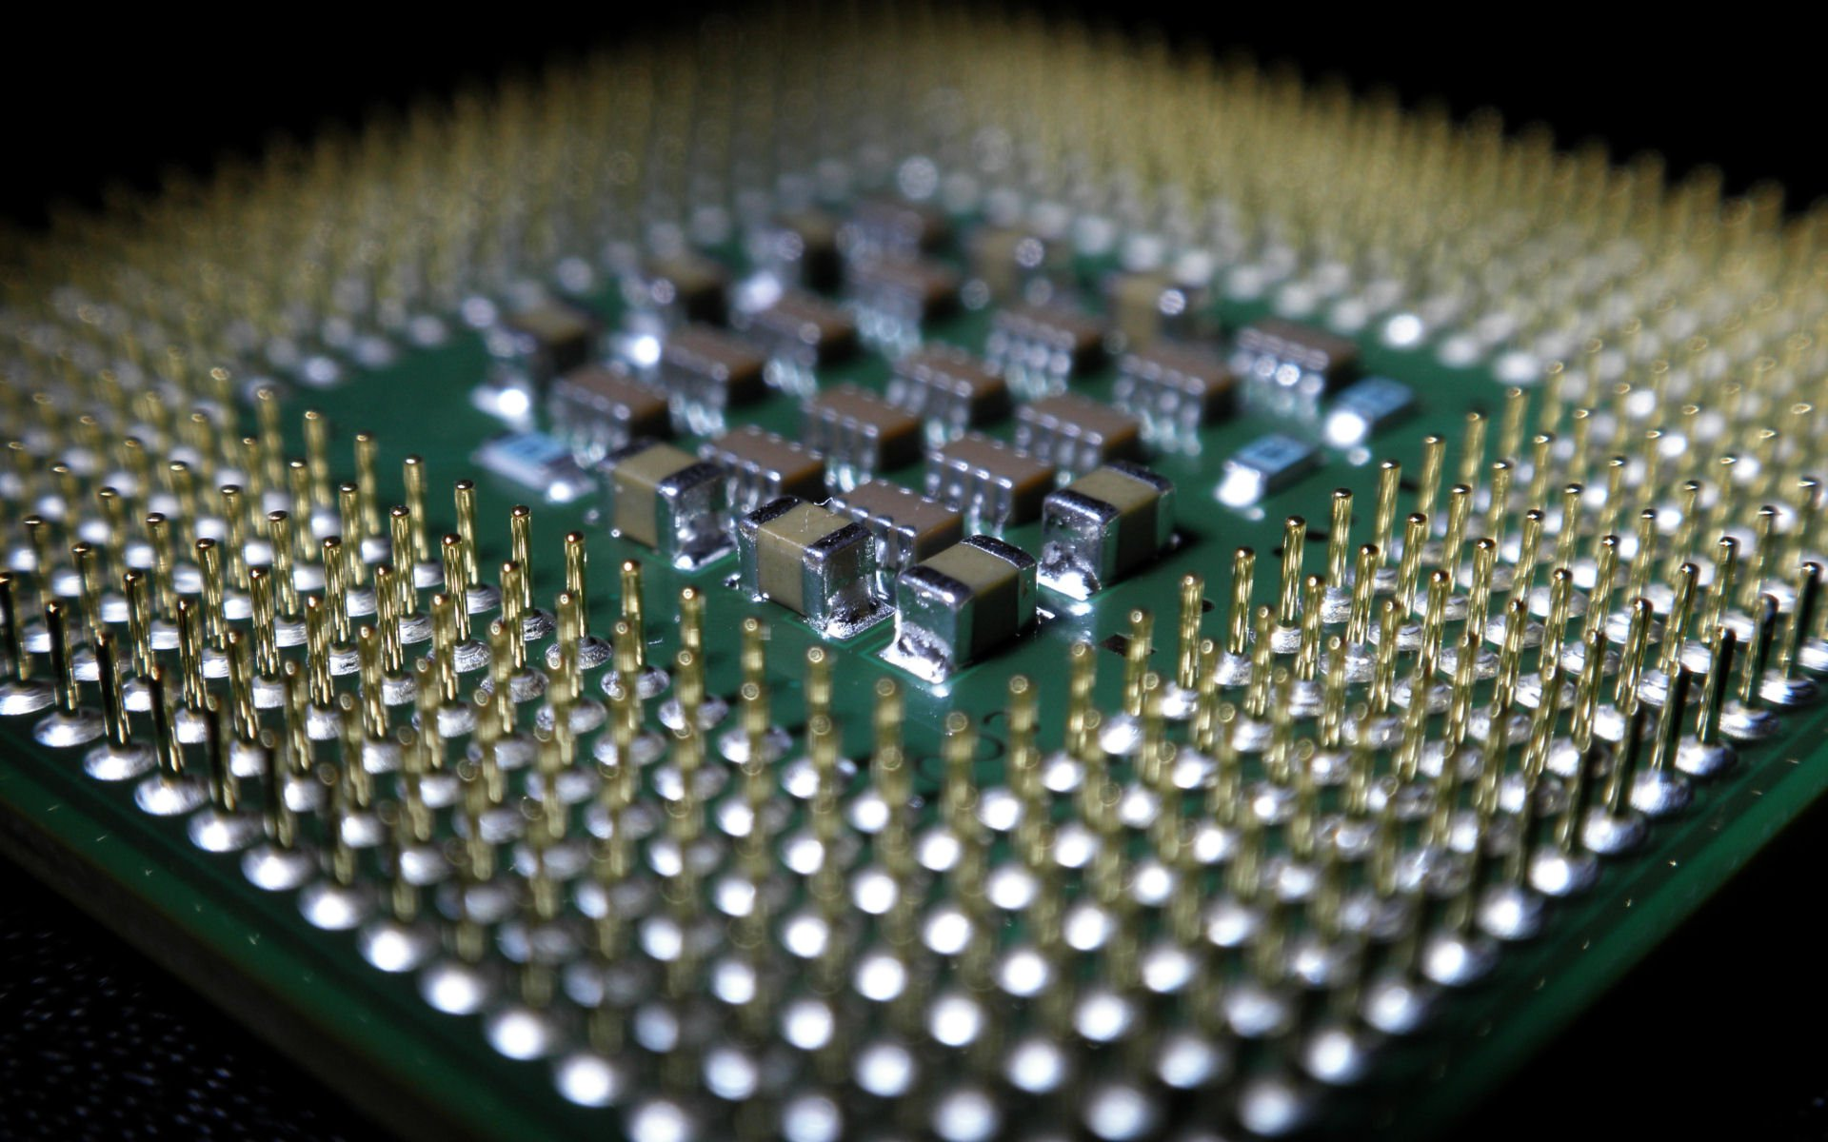Микропроцессор, иначе, центральный процессор - Central Processing Unit (CPU) - функционально законченное программно-управляемое устройство обработки информации, выполненное в виде одной или нескольких больших (БИС) или сверхбольших (СБИС) интегральных схем. Разрядность шины данных микропроцессора определяет разрядность ПК в целом; разрядность шины адреса МП - его адресное пространство. Адресное пространство - это максимальное количество ячеек основной памяти, которое может быть непосредственно адресовано микропроцессором.

|  |  |  |  |  |
| --- | --- | --- | --- | --- |
| Значения | Значения | | | *Среднее* |
| 4 | 2 | 1 | 2,33 |
| 6 | 8 | 10 | 8 |
| 5 | 7 | 3 | 5 |
| Сумма по  столбцу | 15 | 17 | 14 | По строке  По столбцу |